REFO | DOCUMENTÁRIO FOTOGRÁFICO |  | 
ESTAÇÃO: PODIMIRIM |  | TIPO: PFD
CÓDIGO: 36250000 |  | DATA: 04/ 07/ 2005
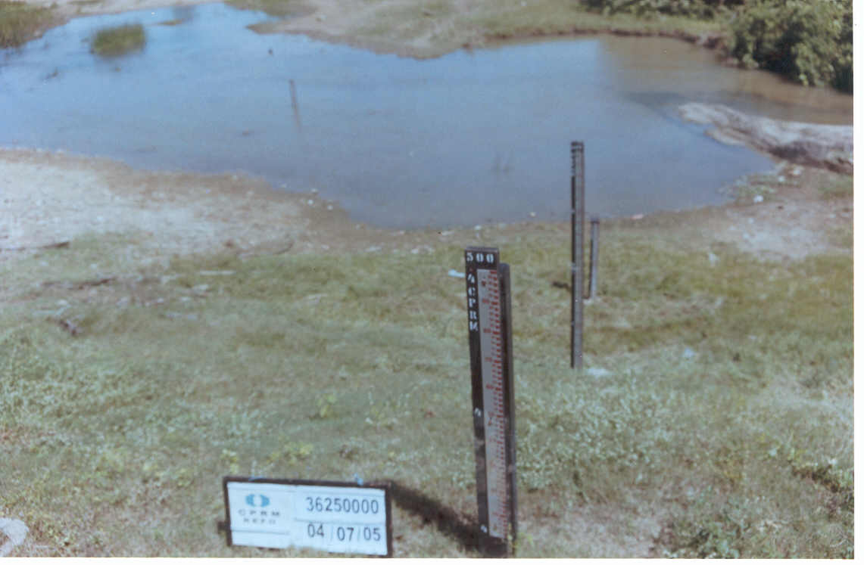
VISTA GERAL DA ESTAÇÃO

